Recolector de datos en python

una vez obtenidas nuestras mascaras en labelme nos generaran múltiples carpetas en este caso ocuparemos la carpeta “SegmentationClassPNG” en esta carpeta están las mascaras que nos genero labelme.

Atravez de python crearemos un prgrama que agarre las imagenes originales de una carpeta y las imagenes mascaras

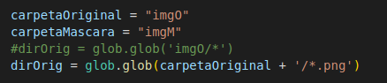

con ayuda de un for abriremos todas las imagenes .PNG en la carpeta y en cada interacion cambiaremos la mascara correspondiente.estas variables cambiaran si detectan una mascara de cierto tipo de clase

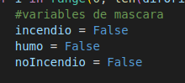

en estos arreglos colocaremos los datos recabados en la interacion.

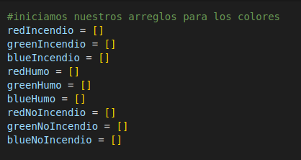

obtenemos la mascara, abrimos las imagenes con pillow y obtenemos las medidas de la imagen.

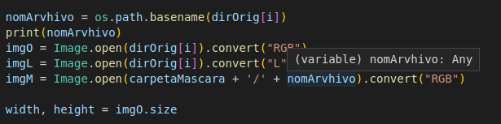

creamos variables para numpy y recoremos el tamaño de la original preguntando si hay mascara, en caso de si existir mascara guardamos la información del pixel

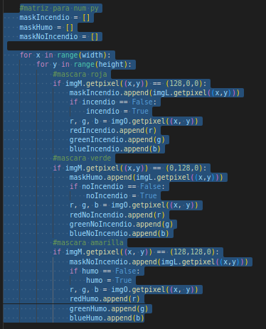

ya recolectando los datos obtenemos los datos por mascaras creamos algunas variables que nos ayudaran para obtener los descriptores.
- MaskArray = arreglo recolectada
- makT = matriz para numpy
- imgNorm = mascara dividida entre 255 paraobtener valores del 0 al 1
- imgNormsq = el cuadrado de imgNorm

ENERGIA: la obtenemos con np.sum(imgNorm)
VARIANZA: con statistics utilizamos el metodo variance()
DESVIACION: con statistics utilizamos el metodo stdev()
CONTRASTE: es el valor maximo menos el minimo entre su desviacion
MEDIA: con statistics utilizamos el metodo mean()
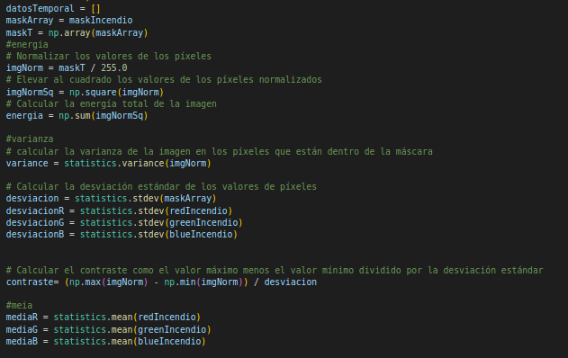

por ultimo y gracias al estudio de los datos obtenidos llegamos a la conclucion de dividir los resultados obtenidos de datos numericos a valores de [‘bajo’,’medio’,’alto’] cabe aclarar que cada descriptor tiene valores diferentes dependiendo de los datos obtenidos previamente.
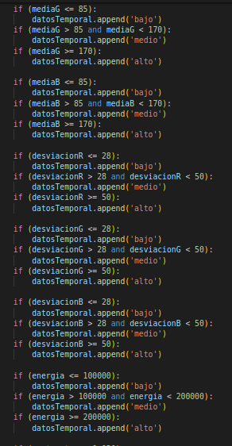

Por ultimo creamos un archivo .csv para posteriormente procesarlo con weka.

